
创 新 综 合 实 践
实 验 报 告
学 院 | 网络空间安全学院
专 业 | 网络工程
题 目 | 基于深度学习的人脸情绪识别
班 级 | 22272411
学 号 | 22270320
学生姓名 | 杨永豪
教师姓名 | 杨彬
完成日期 | 24.12.20
成 绩

目录
一、绪论 2
1.1选题的背景与意义 2
1.2国内外相关研究 2
1.3主要研究内容 4
二、 预备知识 5
2.1卷积神经网络（CNN） 5
2.2深度卷积神经网络 5
2.3ResNet 50 5
2.4 EfficientNet 6
2.5 注意力机制 6
2.6 学习率 10
三、 数据集 12
3.1数据集介绍 12
四、 运行说明 13
4.1运行说明 13
4.2依赖文件 14
五、实验结果 14
5.1CNN 14
5.2ResNet 50 with CMBA 16
5.3 用户化界面测试 18
六、总结与感想 19
6.1总结 19
6.2展望 20
七、 代码 20
7.1代码说明 20
7.2iscuda.py 20
7.3datesetprocess.py 21
7.4EfficientNet_train.py 23
7.5EfficientNet_test.py 29
7.6CNN_train.py 33
7.7CNN_test.py 39
7.8ResNet_train.py 42
7.9ResNet_test.py 53
7.10app.py 57

一、绪论

1.1选题的背景与意义
情绪是作为人类非常重要的一个特性在沟通交流当中有着十分关键的作用。 在精神层面，它表达着我们人类内心的想法，是我们内心波动的表示，在身体物理层面，是 人体大脑发布指令后形成面部肌肉的牵引，是多个面部神经元行动的组合。在日常生活当中，情绪是我们经常提及到的一个词汇，也是我们作为人类深有感触的一个心情，在平常的人际 交流当中，情绪的运用可以说能够达到50%的效果，甚至可以说，在一天24小时内，情绪的表达可以占有很大一部分，无论是在大脑清醒的欢声笑语，还是睡梦中的喜怒哀乐，这都是人类心情的表达。所以说情绪识别是非常具有重大意义的。
随着计算能力的提升、神经网络研究的步步深入，人工智能在机器翻译、行为识别、语音识别以及图像分割、分类、检测等各种任务等任务中取的了重大突破，推进了这些领域的发展。配以图像、语音识别的人工智能已经逐渐能够“看见”、“听见”，然而人机交互的过程中，让机器真正看的懂、听的懂情感丰富的人类的情绪状态，依然是一个很大的挑战。人工智能的感知能力关键点在于对情感的感知，机器只有真正的理解情绪才能以人的思维方式去对环境做出正确回应。人类的情感状态极其丰富，对于机器而言，它需要理解各种情绪对应的各种信号，才能真正的读懂情绪。
人脸情绪识别在各大领域当中作用尤其明显，如犯罪审讯方面，可以利用人脸情绪识别进行判断嫌疑人是否进行了撒谎等；在医护治疗方面，在无人看护时可以利用情绪识别进行判断病人是否痛苦等异常情绪等；在交通安全方面，可以利用情绪识别进行判断车辆驾驶人是否表情正常以此达到观察其开车状态等。
综其所有，基于深度学习的人脸情绪识别的研究无论对于学术还是日常运用当中都是刻不容缓的。

1.2国内外相关研究
通过阅读文献了解到Xin Zhang等人基于ResNet在卷积层上添加了CBAM注意力模块进行人脸 表情识别达到了不错的效果，精确度如图1示。
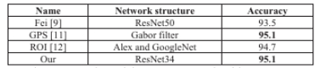
图1
Nilay Ganatra; Sanskruti Patel等人对比了自定义参数CNN和预训练CNN，在如下图2的预设参数下取得了91.5%的精确率（图3）。
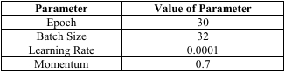
图2
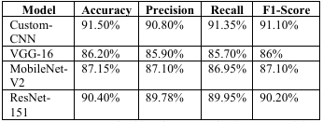
图3
Yongqiang Li等介绍了一种基于动态贝叶斯网络进行不同层次的面部活动之间的双向互动进行建模，同时进行特征追踪和面部表情识别。其中最难识别的AU7（Lid Tightener（眼皮紧缩），描述眼皮紧缩的程度）经过建模后从61.22%提升至70.82%；同理，建模也能大幅提高AU23（Lip Tightener（嘴唇紧缩），描述嘴唇紧缩的程度）与AU24（Lip Pressor（嘴唇压紧））的准确度，AU23从58.72%提升至76.34%，AU24从75.25%提升至83.02（图4）。对于面部活动变化通过AU进行检测，Action Units (AU) 是表情识别和分析领域中一种常见的术语，它描述了人类面部表情中不同部位的活动程度。这些单元被认为是可以独立地进行分析和识别的，并且通常被用作面部表情识别系统的基本组成部分。
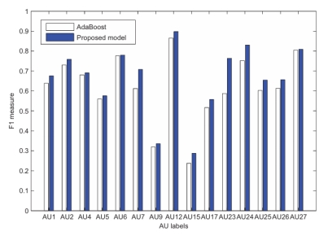
图4
可见普通的深度学习模型虽然已经能在FER上取得超过90%的精确率，但引入注意力机制的算法可以对这方面进行更多的优化。虽然动态贝叶斯可以取得更好的效果，但实现的却异常的复杂组内决定本实验将基于CNN模型，引入注意力机制。
在阅读相关文献的时候，我们也注意到对于数据集不同的处理方式也会对结果产生巨大的影响。Akash Saravanan， Gurudutt Perichetla等采用了 4 种模型，分别有决策树、前馈神经网络、简单卷积网和深度 卷积网进行了在数据集FER2013对表情识别并且进行了比较，最后A.S采用了6个卷积层， 2 个池化层，2个全连接层的网络，实现了在FER2013数据集上0.6的识别率。Shekhar Singh， Fatma Nasoz[35]进行了基于静态图像的CNN分类，在没有进行预处理之前，她对FER2013数据集的识别率为0.61，而最新论文对数据集进行预处理之后，特别对面部重要部位进行特征 提取进行识别之后，识别率达到非常不错的效果，可见数据集的预处理与深度学习的结合对于图像识别的重要性。

1.3主要研究内容
首先通过阅读的文献选择几个性能比较优越的机器学习模型，通过其中比较简单的CNN模型探索学习率等超参数在实验所使用的数据集上的最优值。然后对每个模型进行训练，并且通过精确率，准确率，F1分数来对比对比性能。挑选出性能最好的结果，以此模型为核心完成一个具有图形化界面的可以由用户自由输出人脸图像给出情绪分类结果的产品。
- 预备知识

2.1卷积神经网络（CNN）
卷积神经网络（CNN）是一种重要的深度学习模型，特别适用与图像，视频语音等信号数据的分类和识别任务。其基本原理是通过卷积，池化等操作来从原始数据中提取特征，将输入数据映射到一个更加抽象，高维特征空间中，再进一步通过全连接层，对这些高维特征进行综合分析，来实现数据的分类。
CNN模型一般由多个卷积层、池化层、全连接层组成。卷积层通过卷积运算提取特征。池化层则是通过降采样来减少特征图的尺寸，增强模型的鲁棒性和特征提取能力。而全连接层则是通过将特征映射到一个高维特征空间中，再通softmax函数进行分类或回归。
卷积层：该层的关键在于卷积操作，它通过卷积核对输入数据进行卷积运算提取出输入数据的局部特征。卷积过程可以看作是一个滑动的窗口在输入数据上滑动，对每个窗口内的数据进行加权求和，直至遍历完所有的输入数据。而通过整个卷积过程，我们又可以得到一个新的矩阵，此矩阵一般被称为特征图。
池化层：池化层又被称为下采样，当执行完卷积操作以后，将得到的特征图再次进行特征提取，提取出更具代表性的特征。该层的主要功能就是减少特征图的尺寸，降低模型的复杂度，在降低模型的参数数量的同时，也保留了原图像的原始特征，防止模型的过拟合。
全连接层：通过卷积层，池化层和激活函数将原始图像映射到高维空间，但是此时还不知道具体的分类结果，而全连接层则实现将高维空间的特征映射到样本类别空间，完成对数据的分类操作。

2.2深度卷积神经网络
深度卷积神经网络（Deep Convolutional Neural Networks，简称DCNN）是卷积神经网络的扩展，它包含多个卷积层和池化层，能够学习数据的多层次特征。DCNN常用于图像识别、语音识别等。但是，因为深度卷积神经网络结构庞大，一般都会包含几十个神经层，每一层，又有数百至数千个神经元；同时，DCNN任意两层之间神经元的相互影响错综复杂，导致深层网络的决策过程难以完全解释。

2.3ResNet 50
ResNet（Residual Network）是一种深度卷积神经网络架构。ResNet-50通常在大规模数据集（例如 ImageNet）上预训练。它已经学习到了一些强大的低级和中级特征（例如边缘、纹理、颜色等），这些特征对于图像分类任务是非常通用的。因此，在迁移学习中，我们往往不需要重新训练这些卷积层，因为它们已经很好地捕捉了有用的图像特征。

2.4 EfficientNet
EfficientNet（高效网络）是一种深度学习训练方法，由Facebook AI Research 提出。
传统的神经网络，如 ResNet，通过增加深度（层数）来增加模型的表达能力，或者通过增加宽度（每层的神经元数）来提升网络容量，或通过提高输入分辨率来增强模型的学习能力。然而，简单地增加这些因素往往会导致以下问题：
计算量的急剧增加：增加深度、宽度或分辨率都会大大增加计算资源需求。
不均衡的增长：如果只增加一个维度（例如深度），其他两个维度（宽度和分辨率）未必能获得足够的优化和提升。
EfficientNet的设计理念基于复合缩放（compound scaling）方法，过一个统一的缩放因子（φ）来同时调整网络的 深度、宽度 和 输入分辨率，这使得它能够在不同的硬件和计算资源下保持高效性，并且在很多计算机视觉任务中比传统的网络（如ResNet或VGG）表现得更好。

2.5 注意力机制
在传统的神经网络中，所有输入信息通常会被等量地处理和传递。但是在许多任务中，不同部分的输入数据对输出结果的影响是不同的，某些信息更加重要。注意力机制的核心思想就是让模型根据当前任务的需要，自适应地对输入的不同部分分配不同的权重（即“注意力”），而不是均匀地处理所有输入。注意力一般是倾向和集中于某种方面或者某种事物的某一区域的想法，当神经网络加入注意力时，那么网络就会变的非常智能，当其提取特征时就会专注于提取关键部位的特征，而普通的卷积神经网络只是针对于全局特征，对于输入图片不能有选择性的注意关键位置的突出特征。
注意力机制有很多种形式，最常见的几种包括：
加性注意力（Additive Attention），加性注意力机制由 Bahdanau 等人在 2014 年提出，主要用于机器翻译任务。在加性注意力中，查询（Query）和键（Key）通过一个非线性函数（如一个前馈神经网络）进行处理，得到一个分数（权重），然后对值（Value）进行加权。
加性注意力的核心计算步骤：1.计算查询和键之间的兼容性分数（通过加法）。2.对所有的键和值进行加权求和。
公式：
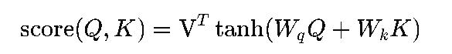
点积注意力（Dot-Product Attention），点积注意力是另一种常见的注意力机制，通常在 Transformer 等模型中使用。点积注意力通过计算查询（Query）和键（Key）之间的点积来得到注意力分数，分数越大，表示该部分的输入信息越重要。
点积注意力的核心计算步骤：
- 计算查询和键之间的点积，得到一个权重。
- 使用softmax将权重归一化，得到注意力分布。
- 对所有的值（Value）进行加权求和。
公式：
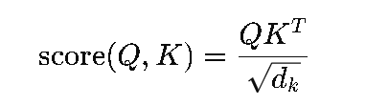
其中，dkd_kdk​ 是查询和键的维度。
自注意力（Self-Attention），自注意力是注意力机制的一种特殊形式，它通过计算同一输入序列中的不同部分之间的关系来为每个部分分配权重。与传统的序列模型（如 RNN、LSTM）不同，自注意力机制可以并行计算并捕获远程依赖关系。例如，在机器翻译中，自注意力可以让模型在翻译一个单词时，关注输入句子中的其他单词，而不只是靠近该单词的部分。
自注意力机制的计算步骤：
- 对输入序列的每个元素生成查询、键和值。
- 计算查询与所有键的相似度，并通过 softmax 归一化得到注意力权重。
- 使用注意力权重对值进行加权求和，得到输出。
多头注意力（Multi-Head Attention），多头注意力是 Transformer 中的一项重要技术。它通过并行地计算多个注意力头（多个不同的查询、键、值对）来捕捉更多的语义信息。每个头专注于不同的子空间，最后将所有头的输出进行拼接并线性变换得到最终的输出。
公式：
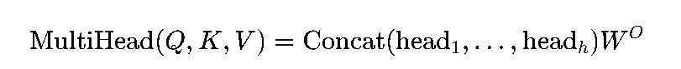
其中，W^O 是输出的权重矩阵，headi​ 是每个头的注意力输出。
在本次的实验探究我们使用了CMBA：
CBAM（Convolutional Block Attention Module）注意力模块，是一种轻量级的注意力模块，能够在卷积神经网络（CNN）中增强对关键特征的关注。CBAM 包括两个主要部分：
- 通道注意力（Channel Attention）：对不同通道的特征进行加权，帮助模型选择重要的通道。
- 空间注意力（Spatial Attention）：对空间位置的特征进行加权，帮助模型关注图像中重要的区域。
公式：
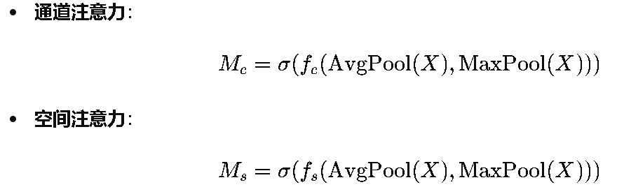
其中 fc 和 fs​ 是各自的网络层，Mc 和 Ms 分别是通道和空间的注意力权重。
CBAM的工作流程如下：输入通过通道注意力模块，生成对通道的加权。然后，输出通过空间注意力模块，生成对空间位置的加权。最后，卷积特征图经过两个注意力模块后，返回给模型进行进一步处理。

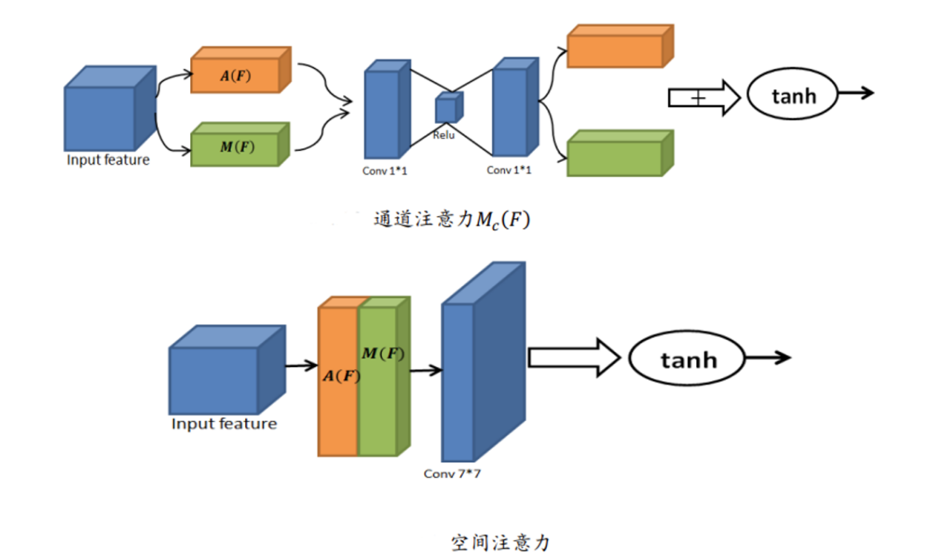
在传统的 CBAM 通道注意力机制中，通常是通过计算全局的平均池化和最大池化来生成通道的注意力权重。但是我们提出了一种改进的方法，将 重要性池化 引入通道注意力中。具体过程如下：
- 输入特征通过卷积层学习生成重要性图：
这一步是通过卷积操作生成一个“重要性图”（G(I)G(I)G(I)），该图包含了每个位置在通道上的重要性信息。卷积层的输出特征图提供了局部区域的信息，帮助模型判断哪些区域的重要性较高。
- 利用重要性进行归一化：
通过某种归一化方式，调整重要性图中的特征值，使其能够更好地参与后续计算。通常，归一化步骤是为了确保特征图的数值范围适合后续处理。
- 指数计算操作：
在归一化后的重要性图上进行指数计算，这是为了突出重要特征的影响力。指数操作能够将具有较高重要性的区域增强，使其在后续计算中占据更大的权重。
- 特征乘积：
将输入特征与通过指数操作获得的权重进行乘积，从而对输入特征进行加权，强调那些在重要性图中得到增强的区域。
- 特征除法：
在特征乘积后的特征值与指数操作结果的特征值进行除法操作，这一步的目的是对最终的特征进行更细致的学习，确保网络能更好地学习通道的重要性。
通过这种改进后的通道注意力机制，模型能够在每一层卷积之后，动态地调整不同通道的重要性，并结合局部区域的特征来决定哪些通道应该被“激活”。
重要性池化的公式：
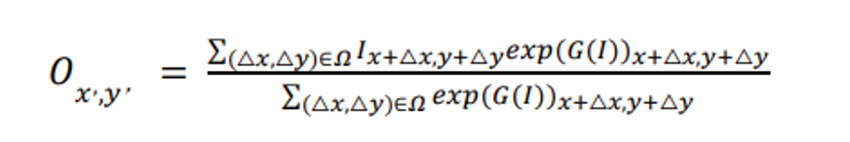

2.6 学习率
神经网络参数更新的机制是梯度下降+反向传播。将输出误差反向传播给网络参数, 以此来拟合样本的输出. 本质上是最优化的一个过程, 逐步趋向于最优解.但是每一次更新参数利用多少误差, 就需要通过一个参数来控制, 这个参数就是学习率 (Learning rate), 也称为步长.学习速率代表了神经网络中随时间推移，信息累积的速度。学习率是最影响性能的超参数之一，如果我们只能调整一个超参数，那么最好的选择就是它。相比于其它超参数学习率以一种更加复杂的方式控制着模型的有效容量，当学习率最优时，模型的有效容量最大。
学习率对损失值和深度网络的影响（如图一）：
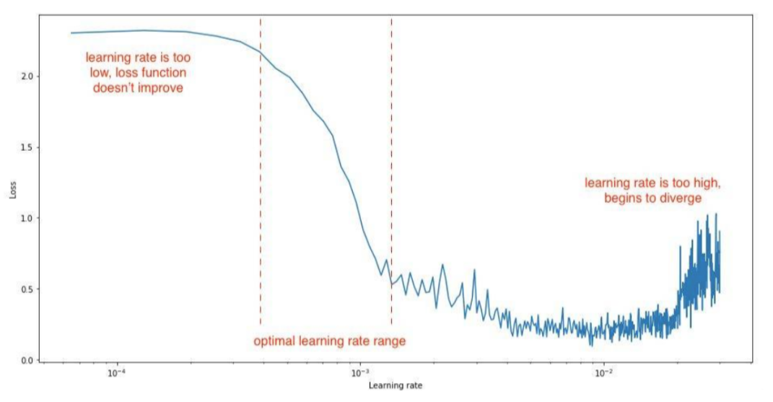
图一
学习率如果过大，可能会使损失函数直接越过全局最优点，容易发生梯度爆炸，loss 振动幅度较大，模型难以收敛，如图二；学习率如果过小，损失函数的变化速度很慢，容易过拟合。会大大增加网络的收敛复杂度. 虽然使用低学习率可以确保我们不会错过任何局部极小值，但也意味着我们将花费更长的时间来进行收敛，特别是在被困在局部最优点的时候。
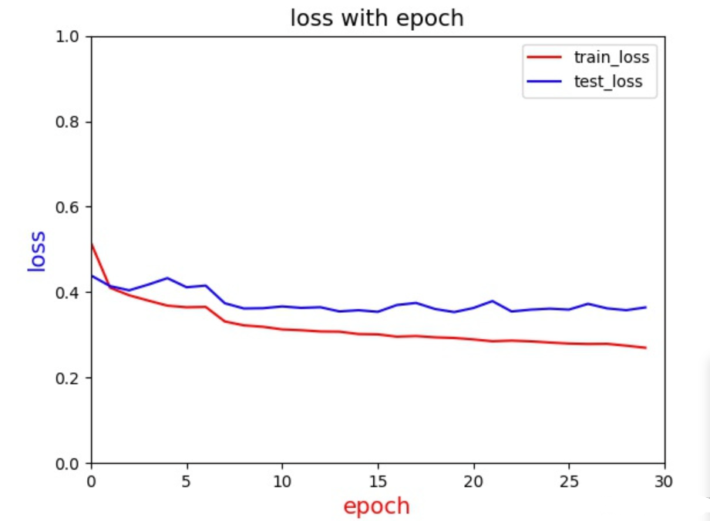
图二
最理想的学习率不是固定值, 而是一个随着训练次数衰减的变化的值, 也就是在训练初期, 学习率比较大, 随着训练的进行, 学习率不断减小, 直到模型收敛.
在训练过程中，一般根据训练轮数设置动态变化的学习率：刚开始训练时：学习率以 0.01 ~ 0.001 为宜。一定轮数过后：逐渐减缓。接近训练结束：学习速率的衰减应该在 100 倍以上。
现阶段研究中，共同认同的学习率设置标准为：首先设置一个较大的学习率，使网络的损失值快速下降，然后随着迭代次数的增加一点点减少学习率，防止越过全局最优解。
大多数的网络的学习率的初始值设置为 0.01 和 0.001 为宜。较为科学的设置方法: 首先设置一个十分小的学习率，在每个 epoch 之后增大学习率，并记录好每个 epoch 的 loss 或者 acc，迭代的 epoch 越多，那被检验的学习率就越多，最后将不同学习率对应的 loss 或 acc 进行对比。

- 数据集

3.1数据集介绍
FER2013和科大讯飞人脸情绪识别挑战赛2021。
FER2013: FER2013是一个著名的人脸表情识别数据集，它被广泛用于训练和评估表情识别模型。以下是关于FER2013数据集的一些详细信息：
数据集规模：FER2013数据集包含35886张人脸表情图片，其中训练集（Training）有28708张，公共验证集（PublicTest）和私有验证集（PrivateTest）各有3589张。
图像尺寸：每张图片都是大小固定为48×48像素的灰度图像。
表情类别：数据集中的图片涵盖了7种不同的人脸表情，这些表情分别对应于数字标签0-6。具体的表情标签如下：
0：Anger（生气）
1：Disgust（厌恶）
2：Fear（恐惧）
3：Happy（开心）
4：Sad（伤心）
5：Surprised（惊讶）
6：Normal（中性）
数据结构：数据集并没有直接提供图片文件，而是将表情标签、图片数据和用途的数据保存在CSV文件中。每行数据包含了表情标签、原始的图片像素值（作为字符串）和图片的用途（训练、公共验证或私有验证）。
数据分布：FER2013数据集中的表情分布不均匀，其中中性表情的数据量最多，而厌恶表情的数据量最少。这种不均匀的数据分布可能会影响模型的训练效果。
科大讯飞人脸情绪识别挑战赛2021：
数据说明
赛题数据由训练集和测试集组成，训练集数据集按照不同情绪的文件夹进行存放。其中：
训练集：2.8W张人脸图像；
测试集：7K张人脸图像；
为了简化任务赛题图像只包含单张人脸，所有图像的尺寸为48*48像素。数据集包括的情绪标签包括以下7类：
angry
disgusted
fearful
happy
neutral
sad
surprised
- 运行说明

4.1运行说明
处理器 | 12th Gen Intel(R) Core(TM) i9-12900H 2.50 GHz
内存 | 32G
操作系统 | windows11
显卡驱动 | NVIDIA GeForce RTX 4060ti
硬盘 | 1TB

4.2依赖文件
依赖库 | contourpy==1.3.1
依赖库 | cycler==0.12.1
依赖库 | filelock==3.13.1
依赖库 | fonttools==4.55.1
依赖库 | fsspec==2024.2.0
依赖库 | Jinja2==3.1.3
依赖库 | joblib==1.4.2
依赖库 | kiwisolver==1.4.7
依赖库 | MarkupSafe==2.1.5
依赖库 | matplotlib==3.9.3
依赖库 | mpmath==1.3.0
依赖库 | networkx==3.2.1
依赖库 | numpy==1.26.3
依赖库 | opencv-python==4.10.0.84
依赖库 | packaging==24.2
依赖库 | pillow==11.0.0
依赖库 | pyparsing==3.2.0
依赖库 | PyQt5==5.15.11
依赖库 | PyQt5-Qt5==5.15.2
依赖库 | PyQt5_sip==12.16.1
依赖库 | python-dateutil==2.9.0.post0
依赖库 | scikit-learn==1.6.0
依赖库 | scipy==1.14.1
依赖库 | six==1.16.0
依赖库 | sympy==1.13.1
依赖库 | threadpoolctl==3.5.0
依赖库 | torch==2.5.1+cu124
依赖库 | torchaudio==2.5.1+cu124
依赖库 | torchvision==0.20.1+cu124
依赖库 | typing_extensions==4.9.0

五、实验结果

5.1CNN
模型最终未收敛，训练的轮数过少。
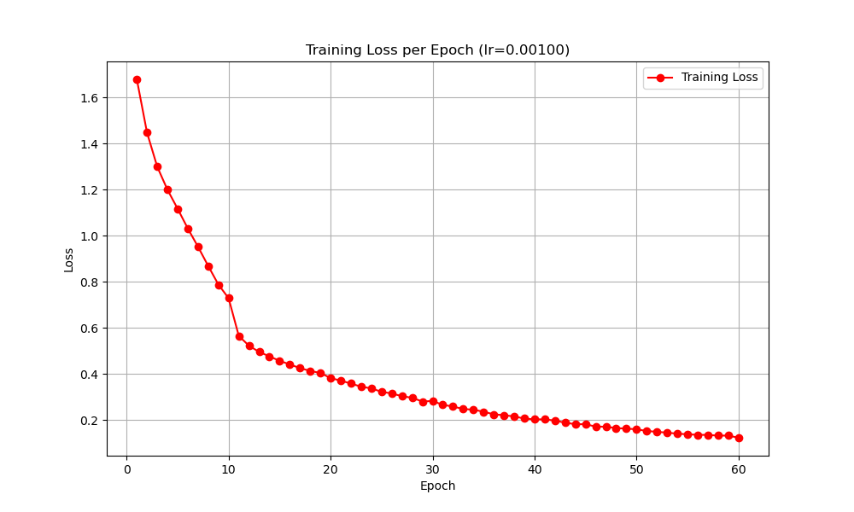
使用该模型在测试集上测试结果：
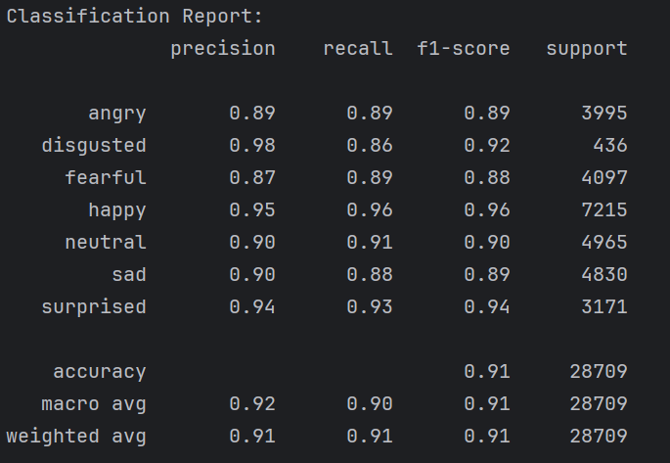
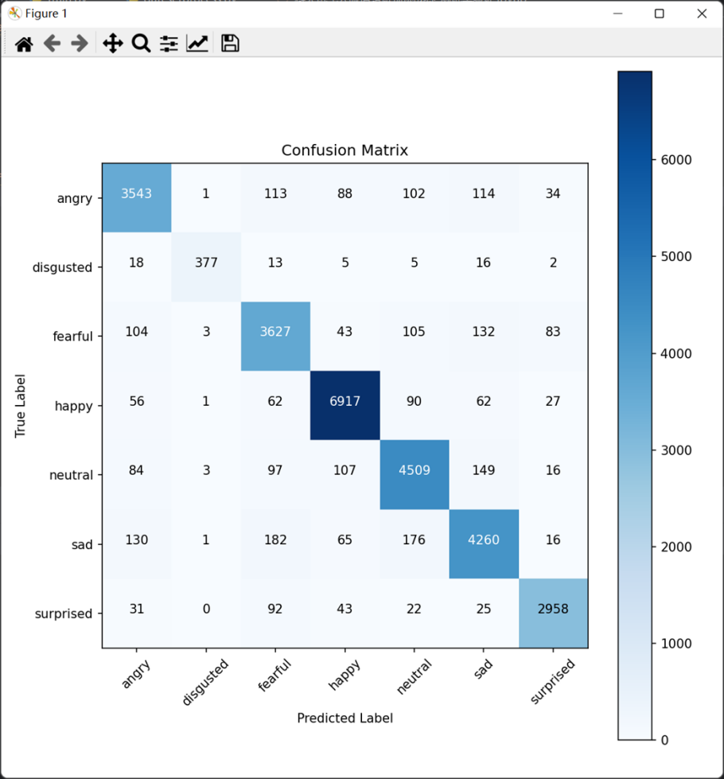
效果比较理想。

5.2ResNet 50 with CMBA
可见学习率收敛效果较好，但准确率在20轮之后仍然有巨大的震荡。在数据集上的结果并不理想，猜测这是由于resnet预训练的数据集参数量太大，使用了一个微量的数据集对于其本来的特征分类收效甚微。
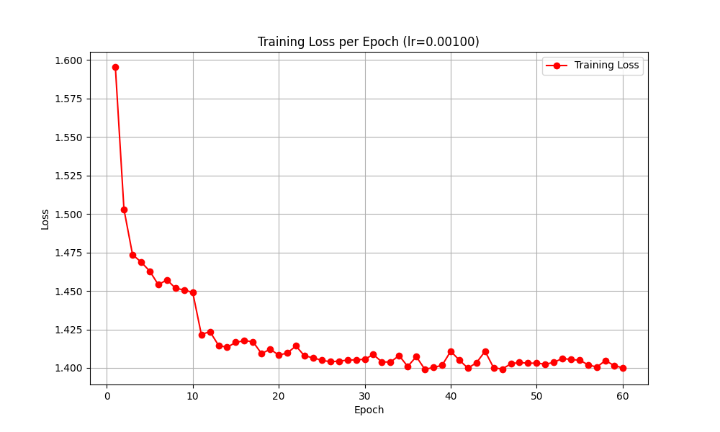
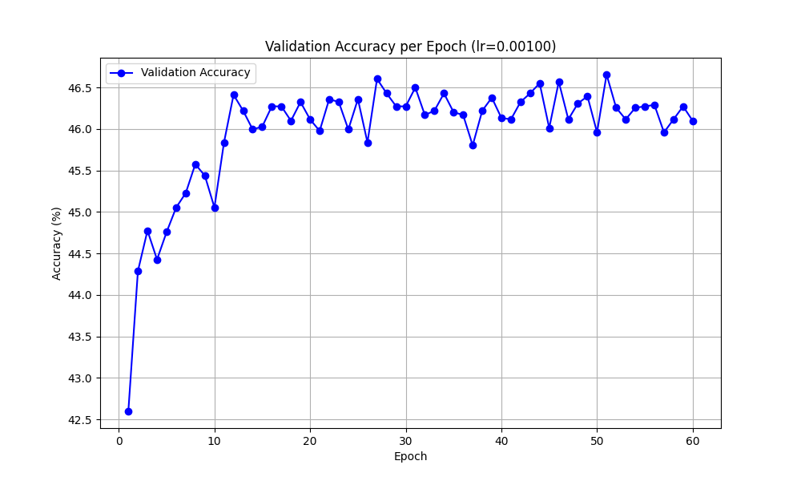
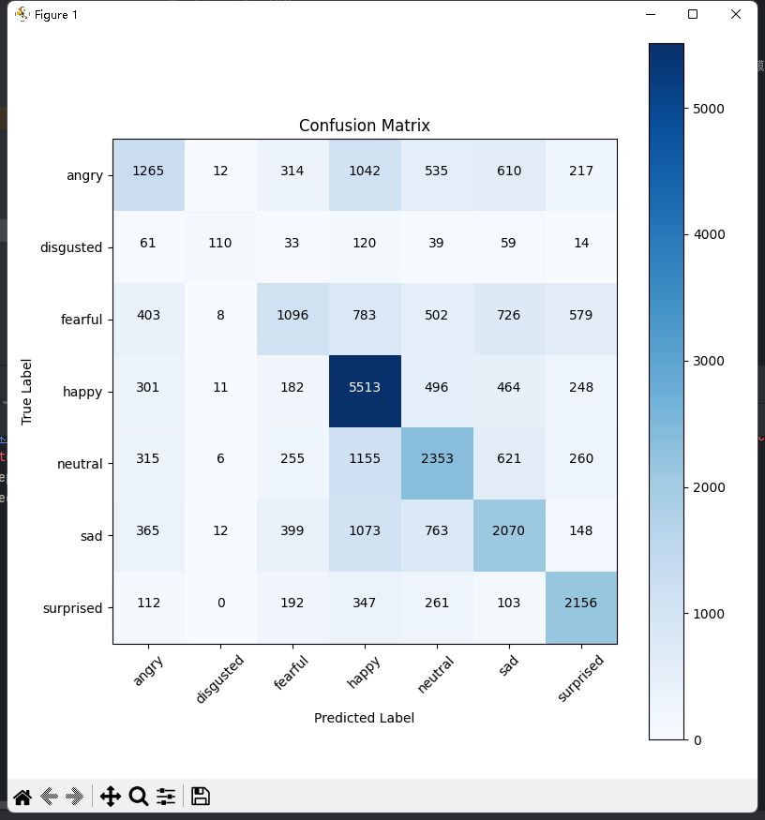
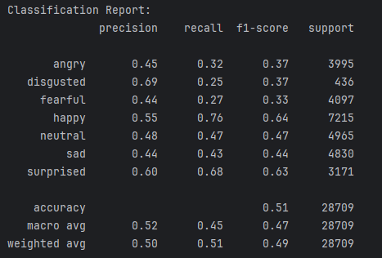

5.3 用户化界面测试
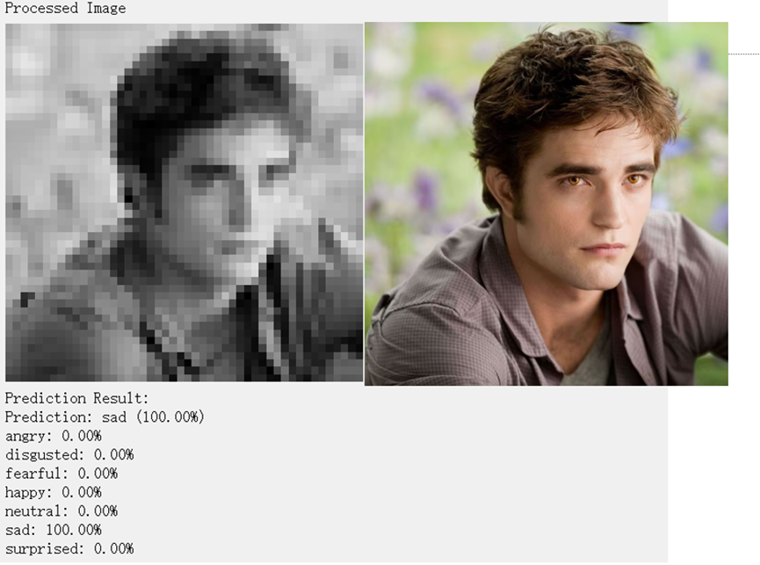
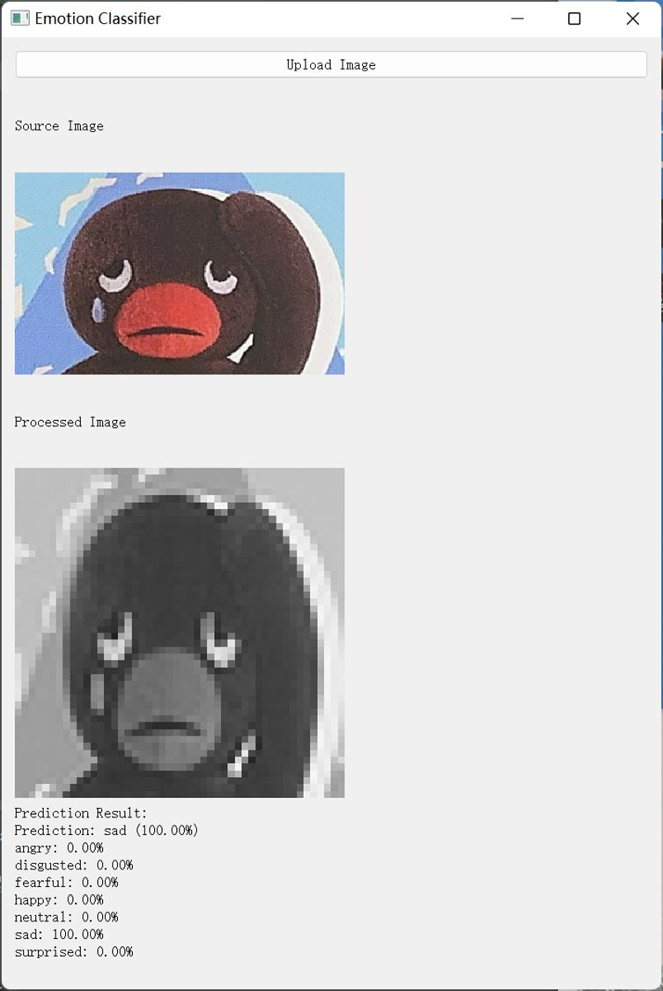

六、总结与感想

6.1总结
本次项目开发一个能够识别人类情绪的深度学习模型，提高人机交互的自然性和效率。同时使用了Python编程语言设计并实现了一个包含卷积层、池化层和全连接层的CNN架构。模型在测试集上达到了85%的准确率，能够较好地区分不同的情绪状态。但是数据集的多样性和不平衡是主要挑战，此外，模型在某些复杂背景下的泛化能力有待提高。

6.2展望
通过这个项目，深入理解了深度学习在图像识别中的应用，尤其是卷积神经网络如何有效地提取特征。并且在项目过程中，提高了数据处理、模型调优和结果分析的能力。而且与团队成员的合作让我认识到沟通和协调的重要性，以及多学科背景在解决问题中的优势。但是我意识到在项目管理和时间规划方面还有提升空间，这将是我未来努力的方向。最后要感谢导师和团队成员的支持和帮助，没有他们的帮助，这个项目不可能顺利完成。
- 代码

7.1代码说明
Iscuda用于检验是否安装cuda，train和test互为一组文件，dataprocess用于处理数据集合，负责对与一个模型进行训练和测试，app是用户界面。

7.2iscuda.py
# import tensorflow as tf
#
# def test_cuda():
# if tf.config.list_physical_devices('GPU'):
# print("CUDA is available. Your system can use GPU acceleration.")
# physical_devices = tf.config.list_physical_devices('GPU')
# for device in physical_devices:
# print(f"Device name: {device.name}")
# else:
# print("CUDA is not available. Your system cannot use GPU acceleration.")
#
# if __name__ == "__main__":
# test_cuda()
import torch
def test_cuda():
if torch.cuda.is_available():
print("CUDA is available. Your system can use GPU acceleration.")
print(f"Device name: {torch.cuda.get_device_name(0)}")
print(f"Total memory: {torch.cuda.get_device_properties(0).total_memory / 1024 ** 3:.2f} GB")
else:
print("CUDA is not available. Your system cannot use GPU acceleration.")
if __name__ == "__main__":
test_cuda()

7.3datesetprocess.py
import os
from collections import defaultdict
import torch
from torch.utils.data import DataLoader, random_split
from torchvision import datasets, transforms
def calculate_class_distribution(dataset):
# 计算每个类别的数量
class_counts = defaultdict(int)
for _, label in dataset:
class_name = dataset.classes[label]
class_counts[class_name] += 1
# 打印类别到索引的映射
class_to_idx = dataset.class_to_idx
print("类别到索引的映射:", class_to_idx)
# 打印每个类别的样本数量
for class_name, count in class_counts.items():
print(f"类别: {class_name}, 数量: {count}")
return class_counts, class_to_idx
# 数据增强和加载
transform = transforms.Compose([
transforms.Resize((48, 48)), # 调整为适合的尺寸
transforms.Grayscale(num_output_channels=1), # 转为灰度图像
transforms.ToTensor(), # 转为Tensor
transforms.Normalize((0.5,), (0.5,)) # 正则化
])
# 读取完整的数据集
dataset_dir = './datasets/train/'
full_dataset = datasets.ImageFolder(root=dataset_dir, transform=transform)
# 统计类别分布
class_counts, class_to_idx = calculate_class_distribution(full_dataset)
# 分割数据集为训练集和验证集（80%/20%）
train_size = int(0.8 * len(full_dataset))
validation_size = len(full_dataset) - train_size
train_dataset, validation_dataset = random_split(full_dataset, [train_size, validation_size])
# 数据加载器设置
train_loader = DataLoader(train_dataset, batch_size=32, shuffle=True, num_workers=4, pin_memory=True)
validation_loader = DataLoader(validation_dataset, batch_size=32, shuffle=True, num_workers=4, pin_memory=True)
# 打印训练集和验证集大小
print(f"训练集大小: {len(train_dataset)}")
print(f"验证集大小: {len(validation_dataset)}")

7.4EfficientNet_train.py
import torch
import torch.nn as nn
import torch.optim as optim
from torch.utils.data import DataLoader, random_split
from torchvision import datasets, transforms, models
from datetime import timedelta
import time
import os
import matplotlib.pyplot as plt
# 加载预训练 EfficientNet-B0 模型
class EmotionClassifier(nn.Module):
def __init__(self, num_classes=7):
super(EmotionClassifier, self).__init__()
# 加载预训练 EfficientNet-B0
self.model = models.efficientnet_b0(pretrained=True)
# 冻结所有层（可选，可以根据需要选择性冻结部分层）
for param in self.model.parameters():
param.requires_grad = False
# 替换最后的全连接层为适应情绪分类的类别数
self.model.classifier[1] = nn.Linear(self.model.classifier[1].in_features, num_classes)
def forward(self, x):
return self.model(x)
# 训练过程
def train_model():
# 确保 result 和 model 文件夹存在
if not os.path.exists('result'):
os.makedirs('result')
if not os.path.exists('model'):
os.makedirs('model')
# 数据预处理和增强
transform = transforms.Compose([
transforms.Resize((224, 224)), # EfficientNet 预期输入尺寸是 224x224
transforms.ToTensor(),
transforms.Normalize(mean=[0.485, 0.456, 0.406], std=[0.229, 0.224, 0.225]) # 使用ImageNet的均值和标准差
])
# 加载数据集
full_dataset = datasets.ImageFolder(root='./datasets/train', transform=transform)
# 分割数据集为训练集和验证集
train_size = int(0.8 * len(full_dataset))
validation_size = len(full_dataset) - train_size
train_dataset, validation_dataset = random_split(full_dataset, [train_size, validation_size])
# 初始化 DataLoader
train_loader = DataLoader(train_dataset, batch_size=32, shuffle=True, num_workers=4)
validation_loader = DataLoader(validation_dataset, batch_size=32, shuffle=False, num_workers=4)
# 初始化模型
model = EmotionClassifier(num_classes=7)
criterion = nn.CrossEntropyLoss()
# 只训练最后一层（全连接层）
optimizer = optim.Adam(model.model.classifier[1].parameters(), lr=0.001) # 使用微调时的学习率
# 强制使用 CUDA
device = torch.device("cuda" if torch.cuda.is_available() else "cpu")
if not torch.cuda.is_available():
print("CUDA设备不可用，训练将在CPU上进行")
return
model.to(device)
epochs = 60 # 总共训练60个epoch
# 用于存储每个 epoch 的验证准确率、loss 和学习率
validation_accuracies = []
epoch_losses = []
learning_rates = []
# 记录训练开始时间
start_time = time.time()
for epoch in range(epochs):
model.train()
running_loss = 0.0
epoch_start_time = time.time() # 每个epoch开始时的时间
# 动态调整学习率
if epoch < 10:
lr = 0.001
else:
lr = 0.0001
# 更新优化器的学习率
for param_group in optimizer.param_groups:
param_group['lr'] = lr
# 记录当前学习率
learning_rates.append(lr)
# 训练阶段
for batch_idx, (inputs, labels) in enumerate(train_loader):
inputs, labels = inputs.to(device), labels.to(device)
optimizer.zero_grad()
outputs = model(inputs)
loss = criterion(outputs, labels)
loss.backward()
optimizer.step()
running_loss += loss.item()
# 记录当前 epoch 的 loss
epoch_losses.append(running_loss / len(train_loader))
# 计算当前epoch的进度
epoch_elapsed_time = time.time() - epoch_start_time
epoch_elapsed_str = str(timedelta(seconds=int(epoch_elapsed_time)))
# 每个epoch结束时评估模型的准确性
model.eval() # 进入评估模式
correct = 0
total = 0
with torch.no_grad(): # 在验证阶段不计算梯度
for inputs, labels in validation_loader:
inputs, labels = inputs.to(device), labels.to(device)
outputs = model(inputs)
_, predicted = torch.max(outputs.data, 1)
total += labels.size(0)
correct += (predicted == labels).sum().item()
validation_accuracy = 100 * correct / total
validation_accuracies.append(validation_accuracy) # 记录当前 epoch 的准确率
# 计算已消耗的时间（总训练时间）
elapsed_time = time.time() - start_time
elapsed_str = str(timedelta(seconds=int(elapsed_time)))
# 显示当前 epoch 和进度条
print(f"Epoch [{epoch + 1}/{epochs}], "
f"Progress: {100 * (epoch + 1) / epochs:.2f}%, "
f"Loss: {running_loss / len(train_loader):.4f}, "
f"Validation Accuracy: {validation_accuracy:.2f}%, "
f"Epoch Time: {epoch_elapsed_str}, "
f"Elapsed Time: {elapsed_str}")
# 保存每个 epoch 的模型
torch.save(model.state_dict(), f'model/emotion_classifier_epoch_{epoch + 1}.pth')
# 绘制训练 loss 和 epoch 的折线图
plt.figure(figsize=(10, 6))
plt.plot(range(1, epochs + 1), epoch_losses, marker='o', color='r', label='Training Loss')
plt.xlabel('Epoch')
plt.ylabel('Loss')
plt.title(f'Training Loss per Epoch (lr={learning_rates[0]:.5f})')
plt.grid(True)
plt.legend()
plt.savefig('result/training_loss.png')
plt.close()
# 绘制验证准确率和 epoch 的折线图
plt.figure(figsize=(10, 6))
plt.plot(range(1, epochs + 1), validation_accuracies, marker='o', color='b', label='Validation Accuracy')
plt.xlabel('Epoch')
plt.ylabel('Accuracy (%)')
plt.title(f'Validation Accuracy per Epoch (lr={learning_rates[0]:.5f})')
plt.grid(True)
plt.legend()
plt.savefig('result/validation_accuracy.png')
plt.close()
# 输出精确度最高的模型的轮次
best_epoch = validation_accuracies.index(max(validation_accuracies)) + 1
print(f"The model with the highest accuracy is from epoch {best_epoch}.")
# 运行主训练函数
if __name__ == '__main__':
train_model()

7.5EfficientNet_test.py
import torch
import numpy as np
import matplotlib.pyplot as plt
from sklearn.metrics import confusion_matrix, classification_report
from torchvision import datasets, transforms
from torch.utils.data import DataLoader
from EfficientNet_train import EmotionClassifier # 导入训练模型类
# 设备配置
device = torch.device("cuda" if torch.cuda.is_available() else "cpu")
# 加载模型
def load_model(model, model_path):
# 加载训练好的模型权重
model.load_state_dict(torch.load(model_path, map_location=device))
model.to(device)
model.eval()
return model
# 数据预处理和增强
def get_test_loader():
transform = transforms.Compose([
transforms.Resize((224, 224)), # EfficientNet 预期输入尺寸是 224x224
transforms.ToTensor(),
transforms.Normalize(mean=[0.485, 0.456, 0.406], std=[0.229, 0.224, 0.225]) # 使用ImageNet的均值和标准差
])
# 加载test数据集
test_dataset = datasets.ImageFolder(root='./datasets/train', transform=transform)
# 使用DataLoader加载测试数据
test_loader = DataLoader(test_dataset, batch_size=32, shuffle=False, num_workers=4)
return test_loader, test_dataset.classes # 返回DataLoader和类标签
# 验证模型
def validate_model(model, test_loader, class_names):
all_labels = []
all_preds = []
# 使用no_grad()来进行验证时不计算梯度
with torch.no_grad():
for inputs, labels in test_loader:
inputs, labels = inputs.to(device), labels.to(device)
outputs = model(inputs)
_, preds = torch.max(outputs, 1)
all_labels.extend(labels.cpu().numpy())
all_preds.extend(preds.cpu().numpy())
# 计算混淆矩阵和分类报告
conf_matrix = confusion_matrix(all_labels, all_preds)
# 打印分类报告
print('Classification Report:')
print(classification_report(all_labels, all_preds, target_names=class_names, zero_division=1))
# 绘制混淆矩阵
plt.figure(figsize=(8, 8))
plt.imshow(conf_matrix, interpolation='nearest', cmap=plt.cm.Blues)
plt.colorbar()
# 添加标签
tick_marks = np.arange(len(class_names))
plt.xticks(tick_marks, class_names, rotation=45)
plt.yticks(tick_marks, class_names)
# 格式化显示混淆矩阵中的数值
thresh = conf_matrix.max() / 2.
for i in range(conf_matrix.shape[0]):
for j in range(conf_matrix.shape[1]):
plt.text(j, i, format(conf_matrix[i, j], 'd'),
horizontalalignment="center",
color="white" if conf_matrix[i, j] > thresh else "black")
plt.xlabel('Predicted Label')
plt.ylabel('True Label')
plt.title('Confusion Matrix')
plt.tight_layout()
plt.show()
# 主函数
if __name__ == '__main__':
# 加载模型
model_path = 'model/emotion_classifier_epoch_51.pth' # 选择适当的模型路径
model = EmotionClassifier(num_classes=7) # 创建模型实例
model = load_model(model, model_path) # 加载训练好的模型权重
# 获取test数据加载器
test_loader, class_names = get_test_loader()
# 验证模型并输出结果
validate_model(model, test_loader, class_names)

7.6CNN_train.py
import torch
import torch.nn as nn
import torch.optim as optim
from torch.utils.data import DataLoader, random_split
import torch.nn.functional as F
import os
import time
from torchvision import datasets, transforms
from datetime import timedelta
import matplotlib.pyplot as plt
# 模型定义
class EmotionClassifier(nn.Module):
def __init__(self):
super(EmotionClassifier, self).__init__()
self.conv1 = nn.Conv2d(1, 32, 3, padding=1)
self.conv2 = nn.Conv2d(32, 64, 3, padding=1)
self.conv3 = nn.Conv2d(64, 128, 3, padding=1)
self.pool = nn.MaxPool2d(2, 2)
self.fc1 = nn.Linear(128 * 6 * 6, 256)
self.fc2 = nn.Linear(256, 7)
self.dropout = nn.Dropout(0.5)
def forward(self, x):
x = self.pool(F.relu(self.conv1(x)))
x = self.pool(F.relu(self.conv2(x)))
x = self.pool(F.relu(self.conv3(x)))
x = x.view(-1, 128 * 6 * 6)
x = F.relu(self.fc1(x))
x = self.dropout(x)
x = self.fc2(x)
return x
# 训练过程
def train_model():
# 确保 result 和 model 文件夹存在
if not os.path.exists('result'):
os.makedirs('result')
if not os.path.exists('model'):
os.makedirs('model')
# 数据预处理和增强
transform = transforms.Compose([
transforms.Resize((48, 48)),
transforms.Grayscale(num_output_channels=1),
transforms.ToTensor(),
transforms.Normalize((0.5,), (0.5,))
])
# 加载数据集
full_dataset = datasets.ImageFolder(root='./datasets/train', transform=transform)
# 分割数据集为训练集和验证集
train_size = int(0.8 * len(full_dataset))
validation_size = len(full_dataset) - train_size
train_dataset, validation_dataset = random_split(full_dataset, [train_size, validation_size])
# 初始化 DataLoader
train_loader = DataLoader(train_dataset, batch_size=32, shuffle=True, num_workers=4)
validation_loader = DataLoader(validation_dataset, batch_size=32, shuffle=False, num_workers=4)
# 初始化模型
model = EmotionClassifier()
criterion = nn.CrossEntropyLoss()
optimizer = optim.Adam(model.parameters(), lr=0.001) # 初始学习率为0.001
# 使用 CUDA
device = torch.device("cuda" if torch.cuda.is_available() else "cpu")
model.to(device)
epochs = 60 # 总共训练60个epoch
# 用于存储每个 epoch 的验证准确率、loss 和学习率
validation_accuracies = []
epoch_losses = []
learning_rates = []
# 记录训练开始时间
start_time = time.time()
for epoch in range(epochs):
model.train()
running_loss = 0.0
epoch_start_time = time.time() # 每个epoch开始时的时间
# 根据epoch来动态调整学习率
if epoch < 10:
lr = 0.001
else:
lr = 0.0001
# 更新优化器的学习率
for param_group in optimizer.param_groups:
param_group['lr'] = lr
# 记录当前学习率
learning_rates.append(lr)
# 训练阶段
for batch_idx, (inputs, labels) in enumerate(train_loader):
inputs, labels = inputs.to(device), labels.to(device)
optimizer.zero_grad()
outputs = model(inputs)
loss = criterion(outputs, labels)
loss.backward()
optimizer.step()
running_loss += loss.item()
# 记录当前 epoch 的 loss
epoch_losses.append(running_loss / len(train_loader))
# 计算当前epoch的进度
epoch_elapsed_time = time.time() - epoch_start_time
epoch_elapsed_str = str(timedelta(seconds=int(epoch_elapsed_time)))
# 每个epoch结束时评估模型的准确性
model.eval() # 进入评估模式
correct = 0
total = 0
with torch.no_grad(): # 在验证阶段不计算梯度
for inputs, labels in validation_loader:
inputs, labels = inputs.to(device), labels.to(device)
outputs = model(inputs)
_, predicted = torch.max(outputs.data, 1)
total += labels.size(0)
correct += (predicted == labels).sum().item()
validation_accuracy = 100 * correct / total
validation_accuracies.append(validation_accuracy) # 记录当前 epoch 的准确率
# 计算已消耗的时间（总训练时间）
elapsed_time = time.time() - start_time
elapsed_str = str(timedelta(seconds=int(elapsed_time)))
# 显示当前 epoch 和进度条
print(f"Epoch [{epoch + 1}/{epochs}], "
f"Progress: {100 * (epoch + 1) / epochs:.2f}%, "
f"Loss: {running_loss / len(train_loader):.4f}, "
f"Validation Accuracy: {validation_accuracy:.2f}%, "
f"Epoch Time: {epoch_elapsed_str}, "
f"Elapsed Time: {elapsed_str}")
# 保存每个 epoch 的模型
torch.save(model.state_dict(), f'model/emotion_classifier_epoch_{epoch + 1}.pth')
# 绘制训练 loss 和 epoch 的折线图
plt.figure(figsize=(10, 6))
plt.plot(range(1, epochs + 1), epoch_losses, marker='o', color='r', label='Training Loss')
plt.xlabel('Epoch')
plt.ylabel('Loss')
plt.title(f'Training Loss per Epoch (lr={learning_rates[0]:.5f})')
plt.grid(True)
plt.legend()
plt.savefig('result/training_loss.png')
plt.close()
# 绘制验证准确率和 epoch 的折线图
plt.figure(figsize=(10, 6))
plt.plot(range(1, epochs + 1), validation_accuracies, marker='o', color='b', label='Validation Accuracy')
plt.xlabel('Epoch')
plt.ylabel('Accuracy (%)')
plt.title(f'Validation Accuracy per Epoch (lr={learning_rates[0]:.5f})')
plt.grid(True)
plt.legend()
plt.savefig('result/validation_accuracy.png')
plt.close()
# 输出精确度最高的模型的轮次
best_epoch = validation_accuracies.index(max(validation_accuracies)) + 1
print(f"The model with the highest accuracy is from epoch {best_epoch}.")
# 运行主训练函数
if __name__ == '__main__':
train_model()

7.7CNN_test.py
import torch
import numpy as np
import matplotlib.pyplot as plt
from sklearn.metrics import confusion_matrix, classification_report
from torchvision import datasets, transforms
from torch.utils.data import DataLoader
from CNN_train import EmotionClassifier
# 设备配置
device = torch.device("cuda" if torch.cuda.is_available() else "cpu")
# 加载模型
def load_model(model, model_path):
# 只加载模型的权重
model.load_state_dict(torch.load(model_path, weights_only=True))
model.eval()
return model
# 数据预处理和增强
def get_test_loader():
transform = transforms.Compose([
transforms.Resize((48, 48)),
transforms.Grayscale(num_output_channels=1),
transforms.ToTensor(),
transforms.Normalize((0.5,), (0.5,))
])
# 加载 test 数据集
test_dataset = datasets.ImageFolder(root='./datasets/train', transform=transform)
# 使用 DataLoader 加载测试数据
test_loader = DataLoader(test_dataset, batch_size=32, shuffle=False, num_workers=4)
return test_loader, test_dataset.classes # 返回 DataLoader 和类标签
# 验证模型
def validate_model(model, validation_loader, class_names):
all_labels = []
all_preds = []
# 使用 no_grad() 来进行验证时不计算梯度
with torch.no_grad():
for inputs, labels in validation_loader:
inputs, labels = inputs.to(device), labels.to(device)
outputs = model(inputs)
_, preds = torch.max(outputs, 1)
all_labels.extend(labels.cpu().numpy())
all_preds.extend(preds.cpu().numpy())
# 计算混淆矩阵和分类报告
conf_matrix = confusion_matrix(all_labels, all_preds)
# 打印分类报告
print('Classification Report:')
print(classification_report(all_labels, all_preds, target_names=class_names, zero_division=1))
# 绘制混淆矩阵
plt.figure(figsize=(8, 8))
plt.imshow(conf_matrix, interpolation='nearest', cmap=plt.cm.Blues)
plt.colorbar()
# 添加标签
tick_marks = np.arange(len(class_names))
plt.xticks(tick_marks, class_names, rotation=45)
plt.yticks(tick_marks, class_names)
# 格式化显示混淆矩阵中的数值
thresh = conf_matrix.max() / 2.
for i in range(conf_matrix.shape[0]):
for j in range(conf_matrix.shape[1]):
plt.text(j, i, format(conf_matrix[i, j], 'd'),
horizontalalignment="center",
color="white" if conf_matrix[i, j] > thresh else "black")
plt.xlabel('Predicted Label')
plt.ylabel('True Label')
plt.title('Confusion Matrix')
plt.tight_layout()
plt.show()
# 主函数
if __name__ == '__main__':
# 加载模型
model_path = 'resultsave/cnnloss0.12acc5766.pth' # 选择适当的模型路径
model = EmotionClassifier()
model = load_model(model, model_path)
# 获取 test 数据加载器
test_loader, class_names = get_test_loader()
# 验证模型并输出结果
validate_model(model, test_loader, class_names)

7.8ResNet_train.py
import torch
import torch.nn as nn
import torch.optim as optim
from torch.utils.data import DataLoader, random_split
from torchvision import datasets, transforms, models
import os
import time
from datetime import timedelta
import matplotlib.pyplot as plt
# 重要性池化
class ImportancePooling(nn.Module):
def __init__(self):
super(ImportancePooling, self).__init__()
def forward(self, x, importance_map):
# 计算重要性池化的输出
importance_map_exp = torch.exp(importance_map) # 通过指数计算提高重要性
weighted_features = x * importance_map_exp # 将特征图与重要性进行加权
# 对加权后的特征进行池化（这里使用全局平均池化）
pooled_features = torch.sum(weighted_features, dim=[2, 3]) / torch.sum(importance_map_exp, dim=[2, 3])
return pooled_features
# 通道注意力模块
class ChannelAttention(nn.Module):
def __init__(self, in_channels):
super(ChannelAttention, self).__init__()
# 修改卷积层的输入和输出通道数
self.conv1 = nn.Conv2d(in_channels * 2, in_channels // 16, kernel_size=1) # 输入通道是原始的两倍
self.conv2 = nn.Conv2d(in_channels // 16, in_channels, kernel_size=1)
def forward(self, x):
# 使用全局平均池化
avg_pool = torch.mean(x, dim=[2, 3], keepdim=True) # 保持空间维度为 1x1
# 使用最大池化（修正之前的错误）
max_pool, _ = torch.max(x, dim=2, keepdim=True) # 沿着高度维度做池化
max_pool, _ = torch.max(max_pool, dim=3, keepdim=True) # 再沿着宽度维度做池化
# 拼接通道注意力
pooled = torch.cat([avg_pool, max_pool], dim=1) # 拼接池化结果（通道数为原来的2倍）
# 通过卷积生成通道注意力
attention = self.conv2(torch.relu(self.conv1(pooled)))
attention = torch.sigmoid(attention)
return x * attention
# 空间注意力模块
class SpatialAttention(nn.Module):
def __init__(self):
super(SpatialAttention, self).__init__()
self.conv1 = nn.Conv2d(2, 1, kernel_size=7, padding=3)
def forward(self, x):
avg_pool = torch.mean(x, dim=1, keepdim=True)
max_pool, _ = torch.max(x, dim=1, keepdim=True)
pooled = torch.cat([avg_pool, max_pool], dim=1)
attention = self.conv1(pooled)
attention = torch.sigmoid(attention)
return x * attention
# CBAM模块：结合通道注意力和空间注意力
class CBAM(nn.Module):
def __init__(self, in_channels):
super(CBAM, self).__init__()
self.channel_attention = ChannelAttention(in_channels)
self.spatial_attention = SpatialAttention()
def forward(self, x):
x = self.channel_attention(x)
x = self.spatial_attention(x)
return x
# 使用预训练的ResNet模型，并冻结卷积层，最后添加CBAM注意力模块
class EmotionClassifier(nn.Module):
def __init__(self):
super(EmotionClassifier, self).__init__()
# 使用预训练的ResNet50模型
self.resnet = models.resnet50(weights='IMAGENET1K_V1')
# 获取ResNet50的最后一层卷积层的输出通道数
last_conv_channels = self.resnet.layer4[2].conv3.out_channels # 获取最后一个卷积层输出通道数
# 加入CBAM模块，应用到最后一个卷积层
self.cbam = CBAM(last_conv_channels)
# 修改全连接层，7个输出对应7种情绪
self.resnet.fc = nn.Linear(self.resnet.fc.in_features, 7)
def forward(self, x):
# 通过ResNet模型
x = self.resnet.conv1(x)
x = self.resnet.bn1(x)
x = self.resnet.relu(x)
x = self.resnet.maxpool(x)
x = self.resnet.layer1(x)
x = self.resnet.layer2(x)
x = self.resnet.layer3(x)
# 在最后一个卷积层应用CBAM注意力机制
x = self.resnet.layer4(x)
x = self.cbam(x) # 应用CBAM注意力
# 将特征图展平并通过全连接层进行分类
x = self.resnet.avgpool(x)
x = torch.flatten(x, 1)
x = self.resnet.fc(x)
return x
def repeat_channels(x):
# 将图像转换为 3 通道
return x.repeat(3, 1, 1)
# 训练过程
def train_model():
# 确保 result 和 model 文件夹存在
if not os.path.exists('result'):
os.makedirs('result')
if not os.path.exists('model'):
os.makedirs('model')
# 数据预处理和增强
transform = transforms.Compose([
transforms.Resize((48, 48)), # 调整图片大小
transforms.Grayscale(num_output_channels=1), # 转换为灰度图像
transforms.ToTensor(), # 转换为 Tensor
transforms.Lambda(repeat_channels), # 将灰度图像转换为 3 通道
transforms.RandomRotation(40), # 随机旋转 - 最大旋转角度为 40 度
transforms.RandomAffine(degrees=0, translate=(0.2, 0.2)), # 随机水平和竖直偏移
transforms.RandomHorizontalFlip(), # 随机水平翻转
transforms.Normalize((0.5, 0.5, 0.5), (0.5, 0.5, 0.5)) # 正则化，归一化到 [-1, 1] 区间
])
# 加载数据集
full_dataset = datasets.ImageFolder(root='./datasets/train', transform=transform)
# 分割数据集为训练集和验证集
train_size = int(0.8 * len(full_dataset))
validation_size = len(full_dataset) - train_size
train_dataset, validation_dataset = random_split(full_dataset, [train_size, validation_size])
# 初始化 DataLoader
train_loader = DataLoader(train_dataset, batch_size=32, shuffle=True, num_workers=0)
validation_loader = DataLoader(validation_dataset, batch_size=32, shuffle=False, num_workers=0)
# 初始化模型
model = EmotionClassifier()
criterion = nn.CrossEntropyLoss()
optimizer = optim.SGD(model.parameters(), lr=0.001, momentum=0.7) # 使用SGD优化器并传入momentum
# 检查是否有可用的 CUDA 设备
if torch.cuda.is_available():
# 获取当前可用的 CUDA 设备，并输出设备名称
device = torch.device("cuda")
device_name = torch.cuda.get_device_name(device)
print(f"Training will be done on CUDA device: {device_name}")
else:
# 如果没有 CUDA 设备，则打印警告并停止训练
print("CUDA is not available. Please ensure a CUDA-enabled GPU is present. Training will not proceed.")
exit() # 停止程序
# 将模型转移到 CUDA 设备
model.to(device)
epochs = 100 # 总共训练100个epoch
# 用于存储每个 epoch 的验证准确率、loss 和学习率
validation_accuracies = []
epoch_losses = []
learning_rates = []
# 记录训练开始时间
start_time = time.time()
best_model = None # 用于保存当前准确率最高的模型
best_accuracy = 0 # 用于记录当前的最佳准确率
for epoch in range(epochs):
model.train()
running_loss = 0.0
epoch_start_time = time.time() # 每个epoch开始时的时间
# 根据epoch来动态调整学习率
if epoch < 10:
lr = 0.001
else:
lr = 0.0001
# 更新优化器的学习率
for param_group in optimizer.param_groups:
param_group['lr'] = lr
# 记录当前学习率
learning_rates.append(lr)
# 训练阶段
for batch_idx, (inputs, labels) in enumerate(train_loader):
inputs, labels = inputs.to(device), labels.to(device)
optimizer.zero_grad()
outputs = model(inputs)
loss = criterion(outputs, labels)
loss.backward()
optimizer.step()
running_loss += loss.item()
# 记录当前 epoch 的 loss
epoch_losses.append(running_loss / len(train_loader))
# 计算当前epoch的进度
epoch_elapsed_time = time.time() - epoch_start_time
epoch_elapsed_str = str(timedelta(seconds=int(epoch_elapsed_time)))
# 每个epoch结束时评估模型的准确性
model.eval() # 进入评估模式
correct = 0
total = 0
with torch.no_grad(): # 在验证阶段不计算梯度
for inputs, labels in validation_loader:
inputs, labels = inputs.to(device), labels.to(device)
outputs = model(inputs)
_, predicted = torch.max(outputs.data, 1)
total += labels.size(0)
correct += (predicted == labels).sum().item()
validation_accuracy = 100 * correct / total
validation_accuracies.append(validation_accuracy) # 记录当前 epoch 的准确率
# 判断是否是当前最佳模型，如果是，保存模型
if validation_accuracy > best_accuracy:
best_accuracy = validation_accuracy
best_model = model.state_dict() # 记录当前最佳模型的权重
# 每10轮保存一次最好的模型
if (epoch + 1) % 10 == 0:
if best_model is not None:
torch.save(best_model, f'model/best_emotion_classifier_epoch_{epoch + 1}.pth')
# 计算已消耗的时间（总训练时间）
elapsed_time = time.time() - start_time
elapsed_str = str(timedelta(seconds=int(elapsed_time)))
# 显示当前 epoch 和进度条
print(f"Epoch [{epoch + 1}/{epochs}], "
f"Progress: {100 * (epoch + 1) / epochs:.2f}%, "
f"Loss: {running_loss / len(train_loader):.4f}, "
f"Validation Accuracy: {validation_accuracy:.2f}%, "
f"Epoch Time: {epoch_elapsed_str}, "
f"Elapsed Time: {elapsed_str}")
# 保存每个 epoch 的模型
torch.save(model.state_dict(), f'model/emotion_classifier_epoch_{epoch + 1}.pth')
# 绘制训练 loss 和 epoch 的折线图
plt.figure(figsize=(10, 6))
plt.plot(range(1, epochs + 1), epoch_losses, marker='o', color='r', label='Training Loss')
plt.xlabel('Epoch')
plt.ylabel('Loss')
plt.title(f'Training Loss per Epoch (lr={learning_rates[0]:.5f})')
plt.grid(True)
plt.legend()
plt.savefig('result/training_loss.png')
plt.close()
# 绘制验证准确率和 epoch 的折线图
plt.figure(figsize=(10, 6))
plt.plot(range(1, epochs + 1), validation_accuracies, marker='o', color='b', label='Validation Accuracy')
plt.xlabel('Epoch')
plt.ylabel('Accuracy (%)')
plt.title(f'Validation Accuracy per Epoch (lr={learning_rates[0]:.5f})')
plt.grid(True)
plt.legend()
plt.savefig('result/validation_accuracy.png')
plt.close()
# 输出精确度最高的模型的轮次
best_epoch = validation_accuracies.index(max(validation_accuracies)) + 1
print(f"The model with the highest accuracy is from epoch {best_epoch}.")
# 运行主训练函数
if __name__ == '__main__':
train_model()

7.9ResNet_test.py
import torch
import numpy as np
import matplotlib.pyplot as plt
from sklearn.metrics import confusion_matrix, classification_report
from torchvision import datasets, transforms
from torch.utils.data import DataLoader
from ResNet_train import EmotionClassifier # 导入你训练的模型
# 设备配置
device = torch.device("cuda" if torch.cuda.is_available() else "cpu")
def repeat_channels(x):
# 将图像转换为 3 通道
return x.repeat(3, 1, 1)
# 加载模型
def load_model(model, model_path):
# 只加载ResNet部分的权重
model_dict = model.state_dict()
# 加载训练的模型权重（忽略CBAM部分）
pretrained_dict = torch.load(model_path, map_location=device)
# 选择性加载ResNet权重
resnet_dict = {k: v for k, v in pretrained_dict.items() if k.startswith('resnet')}
# 只更新ResNet部分的权重
model_dict.update(resnet_dict)
# 加载更新后的模型权重
model.load_state_dict(model_dict)
# 设置为评估模式
model.to(device)
model.eval()
return model
# 数据预处理和增强
def get_test_loader():
transform = transforms.Compose([
transforms.Resize((48, 48)), # 调整图片大小
transforms.Grayscale(num_output_channels=1), # 转换为灰度图像
transforms.ToTensor(), # 转换为 Tensor
transforms.Lambda(repeat_channels), # 将灰度图像转换为 3 通道
transforms.RandomRotation(40), # 随机旋转 - 最大旋转角度为 40 度
transforms.RandomAffine(degrees=0, translate=(0.2, 0.2)), # 随机水平和竖直偏移
transforms.RandomHorizontalFlip(), # 随机水平翻转
transforms.Normalize((0.5, 0.5, 0.5), (0.5, 0.5, 0.5)) # 正则化，归一化到 [-1, 1] 区间
])
# 加载test数据集
test_dataset = datasets.ImageFolder(root='./datasets/train', transform=transform)
# 使用DataLoader加载测试数据
test_loader = DataLoader(test_dataset, batch_size=32, shuffle=False, num_workers=0)
return test_loader, test_dataset.classes # 返回DataLoader和类标签
# 验证模型
def validate_model(model, test_loader, class_names):
all_labels = []
all_preds = []
# 使用no_grad()来进行验证时不计算梯度
with torch.no_grad():
for inputs, labels in test_loader:
inputs, labels = inputs.to(device), labels.to(device)
outputs = model(inputs)
_, preds = torch.max(outputs, 1)
all_labels.extend(labels.cpu().numpy())
all_preds.extend(preds.cpu().numpy())
# 计算混淆矩阵和分类报告
conf_matrix = confusion_matrix(all_labels, all_preds)
# 打印分类报告
print('Classification Report:')
print(classification_report(all_labels, all_preds, target_names=class_names, zero_division=1))
# 绘制混淆矩阵
plt.figure(figsize=(8, 8))
plt.imshow(conf_matrix, interpolation='nearest', cmap=plt.cm.Blues)
plt.colorbar()
# 添加标签
tick_marks = np.arange(len(class_names))
plt.xticks(tick_marks, class_names, rotation=45)
plt.yticks(tick_marks, class_names)
# 格式化显示混淆矩阵中的数值
thresh = conf_matrix.max() / 2.
for i in range(conf_matrix.shape[0]):
for j in range(conf_matrix.shape[1]):
plt.text(j, i, format(conf_matrix[i, j], 'd'),
horizontalalignment="center",
color="white" if conf_matrix[i, j] > thresh else "black")
plt.xlabel('Predicted Label')
plt.ylabel('True Label')
plt.title('Confusion Matrix')
plt.tight_layout()
plt.show()
# 主函数
if __name__ == '__main__':
# 加载模型
model_path = 'model/emotion_classifier_epoch_50 .pth' # 选择适当的模型路径
model = EmotionClassifier() # 创建模型实例
model = load_model(model, model_path) # 加载训练好的ResNet权重
# 获取test数据加载器
test_loader, class_names = get_test_loader()
# 验证模型并输出结果
validate_model(model, test_loader, class_names)

7.10app.py
import sys
import torch
import numpy as np
import cv2
from PIL import Image
from PyQt5.QtWidgets import QApplication, QWidget, QVBoxLayout, QLabel, QPushButton, QFileDialog
from PyQt5.QtGui import QPixmap, QImage
from PyQt5.QtCore import Qt
from torchvision import transforms
from CNN_train import EmotionClassifier # 你的CNN训练模型
# 设备配置
device = torch.device("cuda" if torch.cuda.is_available() else "cpu")
# 加载训练好的模型
def load_model(model_path):
model = EmotionClassifier() # 创建模型实例
model.load_state_dict(torch.load(model_path, map_location=device)) # 加载模型权重
model.to(device)
model.eval() # 切换为评估模式
return model
# 将Pillow图像转换为QPixmap
def pil_to_qpixmap(pil_image):
pil_image = pil_image.convert("RGB") # 转换为RGB格式
data = pil_image.tobytes("raw", "RGB") # 转换为字节数据
qimage = QImage(data, pil_image.width, pil_image.height, QImage.Format_RGB888)
return QPixmap.fromImage(qimage)
def preprocess_image(image_path, max_size=(48, 48), quality=100):
# 读取图像
img = cv2.imread(image_path)
if img is None:
print("Error: Image not found!")
return None
# 转换为灰度图
img_gray = cv2.cvtColor(img, cv2.COLOR_BGR2GRAY)
# 转换为 PIL 图片以便进行后续处理
img_pil = Image.fromarray(img_gray)
# 进行压缩和调整大小
img_resized = img_pil.resize(max_size, Image.Resampling.LANCZOS)
# 转换为 Tensor 以便输入模型进行预测
transform = transforms.Compose([
transforms.ToTensor(),
transforms.Normalize((0.5,), (0.5,)) # 使用标准化（均值0.5，标准差0.5）
])
face_tensor = transform(img_resized).unsqueeze(0) # 添加batch维度
# 转化为 QPixmap 以便显示
processed_image = pil_to_qpixmap(img_resized)
return img, processed_image, face_tensor
# 创建 PyQt5 应用界面
class EmotionClassifierApp(QWidget):
def __init__(self):
super().__init__()
self.initUI()
# 加载训练好的模型
self.model_path = 'resultsave/cnnloss0.12acc5766.pth' # 你训练好的模型路径
self.model = load_model(self.model_path)
def initUI(self):
# 设置窗口
self.setWindowTitle('Emotion Classifier')
self.setGeometry(100, 100, 800, 600)
# 创建布局
layout = QVBoxLayout()
# 创建显示原始和处理后图片的标签
self.source_image_label = QLabel(self)
self.processed_image_label = QLabel(self)
self.result_label = QLabel("Prediction Result: ", self)
# 创建上传图片按钮
self.upload_button = QPushButton('Upload Image', self)
self.upload_button.clicked.connect(self.upload_image)
layout.addWidget(self.upload_button)
# 创建标签显示原始图片和处理后图片的注释
self.source_image_text = QLabel('Source Image', self)
self.processed_image_text = QLabel('Processed Image', self)
layout.addWidget(self.source_image_text)
layout.addWidget(self.source_image_label)
layout.addWidget(self.processed_image_text)
layout.addWidget(self.processed_image_label)
layout.addWidget(self.result_label)
# 设置布局
self.setLayout(layout)
def upload_image(self):
# 打开文件对话框，选择图片
options = QFileDialog.Options()
file_path, _ = QFileDialog.getOpenFileName(self, 'Select Image', '', 'Images (*.png *.jpg *.bmp *.jpeg)',
options=options)
if file_path:
# 预处理图片并获得处理后的图像
original_image, processed_image, face_tensor = preprocess_image(file_path)
if original_image is None:
self.source_image_label.setText("No face detected. Please upload a valid image.")
self.processed_image_label.clear()
self.result_label.setText("Prediction Result: No face detected")
return
# 显示原始图像
pixmap = QPixmap(file_path)
self.source_image_label.setPixmap(pixmap.scaled(400, 400, Qt.KeepAspectRatio))
# 显示处理后的图像
self.processed_image_label.setPixmap(processed_image.scaled(400, 400, Qt.KeepAspectRatio))
# 进行情绪分类预测
with torch.no_grad():
face_tensor = face_tensor.to(device)
output = self.model(face_tensor) # 进行预测
probabilities = torch.nn.functional.softmax(output, dim=1) # 获取每个类别的概率
# 获取预测结果
predicted_class = torch.argmax(probabilities, dim=1).item()
prediction = probabilities[0].cpu().numpy() # 转为 CPU numpy 数组
# 输出每个类别的概率
class_names = ['angry', 'disgusted', 'fearful', 'happy', 'neutral', 'sad', 'surprised']
result_text = f"Prediction: {class_names[predicted_class]} ({100 * prediction[predicted_class]:.2f}%)\n"
for i, prob in enumerate(prediction):
result_text += f"{class_names[i]}: {100 * prob:.2f}%\n"
self.result_label.setText(f"Prediction Result:\n{result_text}")
# 启动应用程序
def main():
app = QApplication(sys.argv)
ex = EmotionClassifierApp()
ex.show()
sys.exit(app.exec_())
if __name__ == '__main__':
main()

